ГКОУ РД «Дарада-Мурадинский лицей
Гергебильского района»

Дарс – конференция:
«Аваристаналъул бищун бег1ераб г1акълу»
9 класс
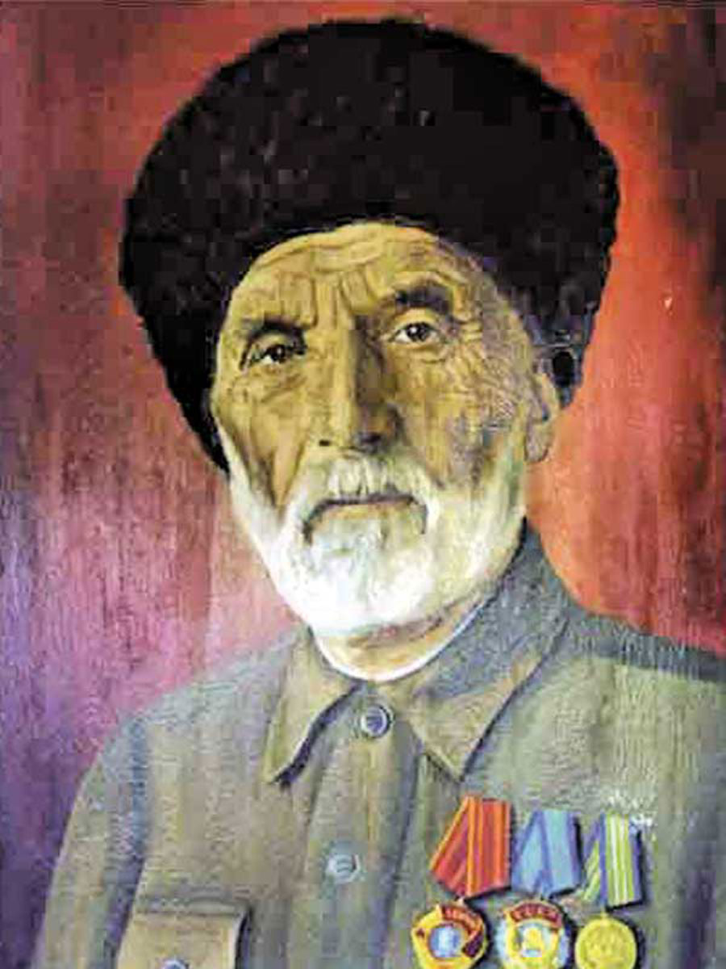

Авар мац!алъул ва адабияталъул муг!алим Махова И.А.

2019с.

Дарс – конференция: «Аваристаналъул бищун бег1ераб г1акълу»

Мурад: Х1амзатил г1умруялъул ва адабияб х1аракаталъул х1акъалъулъ баянал щула гьари, малъараб г1амлъизаби.
Масъалаби: Калам цебет1езаби, г1акълу бег1ери, адабияталде рокьи бижинаби.
Дарсил алатал: Х1амзатил ва гьесул хъизаналъул суратал, компьютер, мультимедияб проектор, Х1амзатил «Гьит1инай Пат1иде» кеч1гун диск, Х1амзатил ва гьесул х1акъалъулъ т1ахьал, журналал, «Г1умруялъул дарсал» - Авар театралъул диск
План:
Ц1адаса Х1амзатил х1акъалъулъ к1алъай гьаби.
Ц1адаса Х1амзатил творчествоялъул аслиял темаби, асарал.
Ц1адаса Х1амзатил кицабилъун лъугьарал къот1елал.
Х1амзат – таржамачи.
Х1амзат – драматург.
Х1амзатил асаразулъ критикияб реализм ва социалистияб реализм.
Х1амзатил х1акъалъулъ……
Ц1адаса Х1амзатил суратал рихьи, т1ахьазул хал гьаби.
Дарсил х1асил гьаби, къиматал лъей.

Дарсил ин:
1 ц1алдохъан:
….. «Дун мискинаб рукъалъул, бакъараб хъизаналъул
Рукъалда къоно барав, къобух1арав инсул вас.
Г1умруялъ юргъан щвеч1ев, гъоркьан гурде бихьич1ев,
Хьимал бусада г1урав Юсупил Мух1амил вас»
(проекторалда бихьула Х1амзатил рукъ)

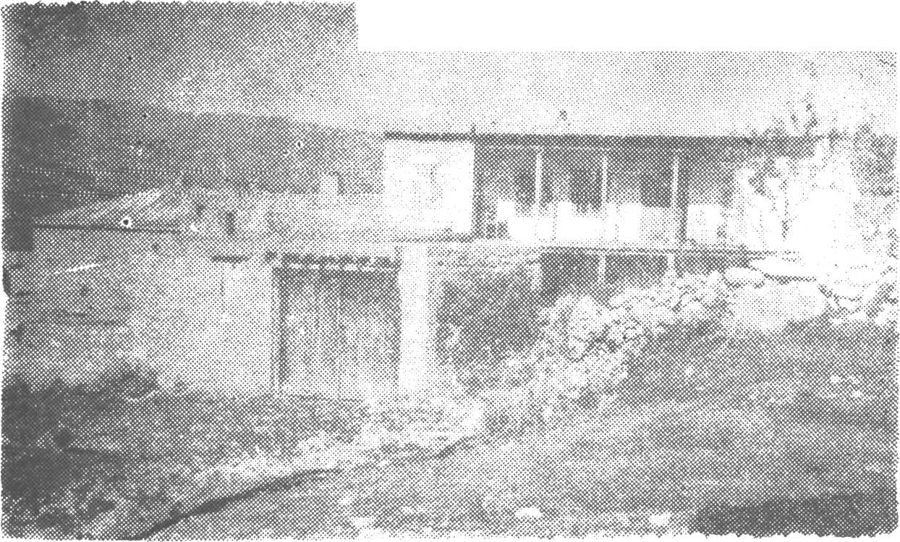
Дом в ауле Цада, где родился и жил Гамзат Цадаса.
Ныне—мемориальный дом-музей поэта.
…Гьедин хъвана шаг1ирас 1939 соналъ «Дир г1умру» абураб автобиографияб поэмаялда.
Х1акъикъаталдаги, Х1амзатида лъимерлъуда рохел бихьич1о.
Гьев гьавуна 1877 соналъул 21 августалда. Гьеб заманалъ бук1араб восстание ч1инт1изабун хадуб, халкъалда ц1иял налъаби лъуна. Зах1мат бук1ана боц1и - рикъзи дагьал Х1амзатил умумул г1адал мискинзабазе. Х1амзатил эмен Юсупил Мух1ама вук1ана эркенав узденчи. Гьесул бук1инч1о хъат ч1вазег1анасеб ракь, амма бук1ана 7 лъимер, гьезда гьоркьосан г1иц1го Х1амзатица лъолаан т1агъур. 7 сон гьес байдал, хола эмен. К1удияб хъизаналъул т1алаб т1аде ккарай эбелги кват1ич1ого хола. Бест1алазул т1алаб гьабула инсул вацг1алзабаз. Мух1амадсултаница Х1амзат кьуна Гиничукье мадрасаялде г1араб ц1ализе. Хисана г1емерал росаби, дибирзаби. Гьелъие г1илла Х1амзатил сатириял куч1дул рук1ана.
Гьесда бихьана мискиназда бугеб къварилъи, росдал бечедазул хъант1и, гьез махсароде кколеб халкъ.
2 ц1алдохъан:
Х1амзатил творчество байбихьанин абизе бегьула жеги мутаг1иллъуда вугеб мехалъго. 14 сон барав Х1амзат судалде кьола Г1алибег абулев бечедав мадугьалас, цо кинабалиго т1аг1ел бикъун бугин багьанаги батун.
Гьеб бук1ана 1891 сон-гьесул пагьмуялъулги пасих1лъиялъулги гъансиниб лъураб т1оцебесеб хазиналъун жиб ккараб «Г1алибегил гьве» абураб кеч1 хъвараб сон.
3 ц1алдохъан:
Ц1адаса Х1амзат ккола Дагъистаналъул машгьурав поэт. Гьес С. Стальскиясда (проеторалда суратал кьола) цадахъ кьуч1 лъуна т1олабго Дагъистаналъул г1аммаб советияб литератураялъе. Гьесда лъик1 лъалан г1арабазул литература. Х1амзат шаг1ир гуревги вук1ана драматург, хъвалаан критикаялъул, публицистикаялъул, литератураялъул х1акъалъулъ х1алт1аби.
Х1амзатица нахъе тана бечедаб адабияб ирс: руго гьесул маргьабиги, баснябиги, сатириял асаралги, таржамабиги.
Г1ужда щолеб, бег1ераб пасих1аб каламалъул устар - гьесул куч1дуздасан цо-цо мухъал халкъиял абиязде, биценазде сверана. Гьел куплетал халкъалда рек1ехъе лъала.
(куплетал рик1к1ина)
1. Гьедиг1ан инжитго данде гьабураб,
Дунялалъул боц1и бакьанго гуро.
Мискинзаби гуккун, кодобе щвараб
Шагьи параялда дун урхъуларо. (1898 с. «Ашбазалде»)
2. Бач1инахъе кквезе лълъар щвеч1елдаса,
Лъутулаго рач1ги ккун, ч1оларо дунял.
Данде билълъунаго, нилъеца тани,
Дагьабги мугъ рехун, гъолъ нилъги тола.

3. Гьац1улъе ц1ам балел мац1ихъабаца
Рац1ц1адал г1адамал г1ужие гъола.
Жанисан мах1царал х1ал хъубалщиназ
Хъах1аб г1арцудаги бугьтанал лъола. (1937. «Мац1ихъабазул балагь»).

4. Тамахаб пихъ босун, гьобол вач1ани,
Гьагьал – Мух1умилъуй, х1ама - нижелъуй.
Маг1ардаса г1ухьби руссараб къоялъ,
Къулаг1и – гьесулъуй, гьел жалго – дилъуй.
(1928. «8 марталъ к1одоца ах1араб кеч1»)
5. Раг1ад бит1уларебин,
Т1ил гьет1араб бугони,-
Т1ад толел х1акимзаби
Х1алк1ун лъик1ал ралагье. (1921. «Советазже щал рищизе кколел?»)
4 ц1алдохъан:
Бечедаб буго Х1амзатил асаразул тематикаги.
Т1оцебесеб коч1олъго загьирлъана гьесул жеги лъицаниги х1албихьич1еб – какулеб ххвел гьабун, беццун ва беццулеб ххвел гьабун, какиялъул къаг1ида.
Рак1алде щвезаре Х1амзатил революциялда цересел асарал: «Ашбазалде», «Г1акдал кеч1», «Дибирги г1анхвараги».
(ц1алдохъабаз асаразда т1асан рахъарал суратал рихьизарула проекторалда)
5 ц1алдохъан:
15 сон барав Х1амзатица хъвараб «Г1исинил гьвел кеч1»- к1иабилеб асар - лъугьана шаг1ирасул какун беццулеб, беццун какулеб сатираялъул аслияб мугьрулъун.
Гьениб г1ат1идго х1алт1изабун буго гьими (ирония), т1адвелъи (юмор), хъач1аб каки (сарказм).
Гьит1инаб, гьадингояб жо к1одо гьабун, к1удияб г1ад-хоч1 гьабун, къват1ир ч1вазарулел руго жамг1иял г1узраби.
Кьоч1ое босун буго х1акъикъияб лъугьа - бахъин, х1акъикъиял г1адамал ва гьонц1озарун рихьизарулел руго жамг1иял г1узраби.
6 ц1алдохъан
Живго зах1матчи Х1амзат рак1-рак1алъ вохула 1905 – 1907 с. революциялъ маг1арулазе лъугьинабураб политикияб ч1аголъиялдаса. Гьесда бихьана маг1арухъ ккараб рекьарухъабазул багъа – бачари, г1емерал революционниял лъугьа - бахъинал: жеги г1олохъанав М. Дахадаевасул бет1ерлъиялда гъоркь ансадерил рекьарухъабаз гьабураб рагъ, 1 дунялалъул рагъ байбихьараб мех…
Политикияб лирикаялде гъорлъе уна Х1амзатил «Мах1ач Дахадаев», «Барка» г1адал асарал. (Мах1ачил сурат бихьизабула)
7 ц1алдохъан:
1921 сон. Темир- хан – Шураб къват1ибе бач1ана «Баг1арал муг1рул» газеталъул 1 номер. Гьелъул редактор вук1ана революционер М. Хизроев (сурат бихьула) Гьес рахьдал мац1 лъик1 лъалев, советияб власталъул пикраби халкъалда рич1ч1изарун бажарулев Ц1адаса Х1амзат ах1ула газеталъул редакциялъул секретарьлъун. (2 сон).
Хадув х1алт1ула шарг1ияб судалда. 25 соналъ гьеб биххула. Х1амзат х1алт1ула 1931 соналъ рахьдал мац1алда бахъулеб «Маг1арулав» газеталда журналистлъун, сатириклъун.
Хъвала басняби, политикиял куч1дул.
М.Хизроевас гьесда абуна: «Аваразул Чехов»,- ан.
8 ц1алдохъан:
1932 сон – киналго хъвадарухъаби г1аммаб творческияб организациялде цолъизарулел рук1ана.
1933 сон – Москваялдаса Дагъистаналде рач1ана: В. Луговской, П. Павленко, Н.Тихонов (гьезул цадахъ ч1араб сурат бихьула)
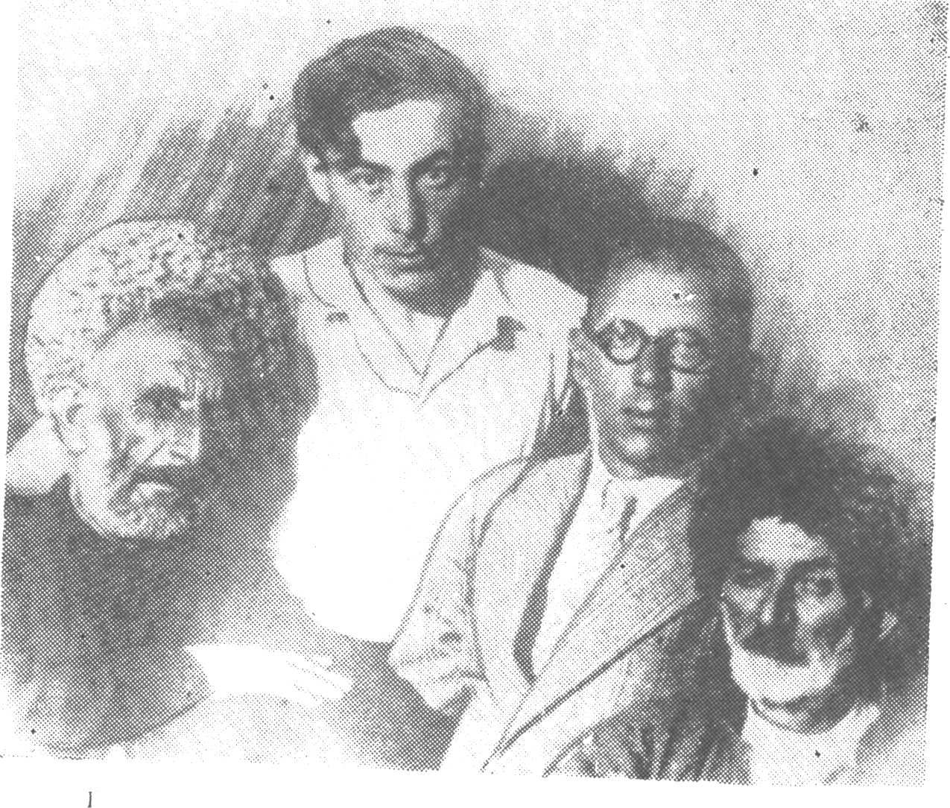

Гамзат Цадаса, Эффенди Капиев, Петр Павленко, Сулейман Стальский. Москва. 1934 г.
Х1амзатил х1акъалъулъ Тихоновас абуна: «Аваристаналъул бищун бег1ераб г1акълу, ц1иялъул тушбаби раг1удалъун ч1валев поэт, кинабго гьерсидехун рах1му гьеч1ев, халкъалъул рук1а - рахъиналъул т1олалго рахъал лъалев г1акъил, бец1лъиялде, г1антлъиялде хъамалчилъиялде данде къеркьолев х1инкъи лъаларев рагъухъан».

(Рик1к1уна Ц1адаса Х1амзатиде Т1алх1ат Ахъбердиевасул кеч1)
9 ц1алдохъан:
1934 соналъ къват1ибе биччана гьесул «Г1адатазул жул» абураб мажмуг1. (т1ехь проекторалда бихьула) Гьесул сатириял асараз, жулалъ г1адин, лъахъвалеб буго революционияб нухда ц1ияб ч1аголъи г1уц1изе квалквал гьабулебщинаб.
«Маг1арул мискинзабазде», «Х1амабагьадурлъи», «Багъизе гьве хьихьи», «Эбел, яс ва базарган», «Гьидерил г1адат».
10 ц1алдохъан:
«Х1амабагьадурлъи» - г1иси - бикъинаб жоги к1одо гьабун, ццин балъаргъиналъ, ва гьелъие бокьараб гьабиялъ г1антаб ч1ух1иги кьолон, кьалде лъугьиналъ балагьалде ц1алеб куц. «Г1акълу - цебе, ццин – нахъе»,- ян абураб халкъияб кици г1адахъ босич1олъиялъ кьолеб х1асил, ва Х1амзатил нилъее ругел малъа- хъваял.
1 1 ц1алдохъан:
«Советазде щал рищизе кколел?» - гьеб коч1олъ халкъалда рит1ухълъиялъул нух бихьизабулеб буго. Гьелъул к1вар буго жакъасеб къоялъеги. Гьединго рихьизарулел руго г1акълу г1адахъ босич1олъиялъ кьолел кьог1ал х1асилал.
(Биччала Авар театралъул артистас «Советазде щал рищизе кколел?» кеч1 рик1к1унеб бут1а)
Муг1алим: Хасаб бак1 ккола Х1амзатил творчествоялъулъ драматургиялъ. Лъала, Дагъистаналъул адабияталъулъе гьеб кват1ун лъугьараблъи.
Миллияб театралъул т1оцересел г1аламатал муг1рузул улкаялда раккун руго г1урусазул, гьединго азербайджаназул ва татаразул искусствоялъул асаралда гъоркь. Дагъистаналъул драматургиялъе ва миллияб театралъе кьуч1 лъурал чаг1илъун нилъеца рик1к1уна лак ва лъараг1 халкъазул машгьурал революционерал ва хъвадарухъаби Гьарун Саг1идовги Зайналг1абид Батырмурзаевги. Гьезул т1оцересел пьесаби сценаялда лъураб заман ккола революциялда цересел сонал.
Гьарун Саг1идовасул «Гъалайчаг1и» абураб пьесаялдасан байбихьана Дагъистаналъул театралияб искусствоялъ жиндирго г1умру.
Аваразул литератураялда т1оцеве драмиял асаразда квалана Багьадур Малачиханов. «Мест1ер» абураб пьеса 20 соналда басмаялда бахъана ва театралияб кружокалъ бихьизабуна. Хадув пьесаби хъвазе лъугьана З. Х1ажиев – «Харач1иса Х1аскъилги Шамилги» абураб драма кибего щвана.
Гьеб заманалда жувана Ц1. Х1амзат драмиял асарал хъвазе. Х1амзатил творчествоялъул хасал рахъал ккола бат1и – бат1иял г1адамазул сипат – сурат якъинго цеч1езабизе лъай, гьезул т1абиг1ат – г1амал, жибго мат1уялъусан г1адин, загьирго бихьизабизе к1вей, хьвада – ч1вади ва хабар - калам щивав чиясул жинди – жиндир хасияталда рекъон, г1уц1изе бажари. Гьел хасиятал руго драматургиялъул махщалие т1адаллъун кколел къаг1идаби.
Гьесул Г1исинилги Г1алибегилги гьабзазул къисаби, ах1удрахъиналъул, ашбазалъул, гьаби рагъиялъул ва цогидал асаразулъ нилъеда рихьула цо хасал г1адамал, гьезул т1абиг1атал, куц – бег1, бицунеб раг1и ва гьабулеб х1алт1и, ай театралияб искусствоялъе чара гьеч1ел х1акъикъатал.
Франциялъул, г1арабазул драмаялъул тарих гъваридго лъазабун буго, Европаялъул классикияб г1елмуялъ цере лъолел т1алабал, шарт1ал – пьесаялда жаниб лъугьунеб иш, гьеб лъугьунеб бак1 ва лъугьунеб заман цо бук1ине ккей, ай гьеб лъабабго шарт1 цоцада дандеккеч1ого бегьунгут1и.
12 ц1алдохъан:
Гьесул т1оцересел драмиял асарал ккола: «Балагьалъул гъамас» (1937 сон), «Айдемир ва Умайгьанат» (1941 сон).
Гьесул киналго пьесаби: «Хьитазул устар», «К1одоласул ригьин», «Базалай», «Балагьалъул гъамас», «Айдемир ва Умайгьанат» - ц1ун руго инсанасе г1оло къеркьеялъул, г1аданлъиялъул, г1умруялда божиялъул, бах1аразул ишал, г1амал – хасият рит1ухъ гьарула тарихалъ, халкъалъул рук1а – рахъиналъ, релълъарал шарт1азда маг1арулазул хьвада- ч1вадиялъ.
Гьесул пьесабазулъ буго бат1и – бат1ияб релъи: ццидалаб, къват1ирч1вазарулеб, махсародулаб.
(Цо-цо бут1абазухъ балагьула «Г1умруялъул дарсал» дискалдасан)
13 ц1алдохъан:
«Москваялъул г1унгут1аби» - тахшагьаралде щварав Х1амзат (коч1олъ хит1аб гьабулев Ражаб ккола Ражаб Динмух1амаев, гьел Москваялде Т1олгосоюзалъулаб хъвадарухъабазул съездалде ун рук1уна 1934 соналъул 17 августалда. Гьездаго цадахъ гьенир делегаталлъун рук1ана: Б. Астемиров, С. Стальский, Р. Нуров, А. Аджаматов, И.-Х. Къурбанг1алиев, М. Къурманалиев, Г. Лелевич, Э.Капиев) х1икмалъизавула к1удияб шагьаралъ, гьес гьеб пикрабалъ дандккола росугун. Гьелъул т1ок1лъаби, жиндирго рек1ел асарал рихьизаризе гьес х1алт1изабун буго какун бецциялъул къаг1ида. Нилъ х1айран гьарула гьесул Москваялъул «г1унгут1абазда» т1адвелъиялъ (юморалъ).
(Биччала Мах1муд Г1абдухаликъовас кеч1 рик1к1унеб бут1а)
14 ц1алдохъан:
К1удияб Ват1анияб рагъул къисматалъ ккола Х1амзатил творчествоялда жаниб цо хасаб бак1. Дол соназ гьес х1алт1изаруна адабияталъул ва маданияталъул киналниги тайпаби ва жанрал: «Базалай», «Рагъда дандч1вай» - пьесаби, «Шамил», «Къисасалде», «Рахъа дида хадуб, харабазул т1ел», «Ват1аналъе г1оло» – 1942 с.
1943 с. – «Дагъистаналъ - жиндирго фронтовиказе» - хасаб газета.
Рагъде т1овит1ана к1иго вас: Ахилчи ва Мух1амад.
(Проекторалда суратал рихьула, къокъаб баян кьола).
«Гьит1инай Пат1иде» - Мух1амадил ясалде гьабураб.
(Г1енеккула М. Синдикъовас ах1улеб коч1охъ, проекторалда кьола Пат1ил ва Х1амзатил цадахъ ч1араб сурат).

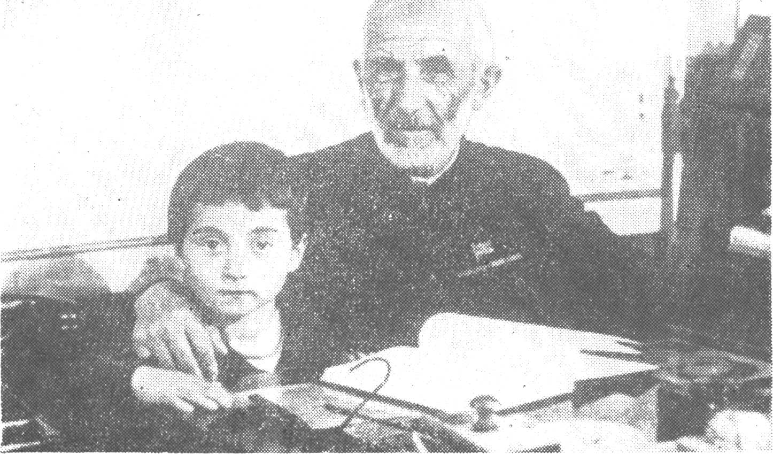
Поэт с первой внучкой Патимат, дочерью погибшего на воине Магомеда.
Махачкала. 1947 г

15 ц1алдохъан:
Таржамачи х1исабалда Х1амзатица маг1арул мац1алде руссинаруна:
А.С. Пушкинил: «Русланги Людмилаги», «Дица цо диего памятник бана», «Сибиралде», «Чаадаевасде», «Росу», «Туснахъ» ва гь. ц.
И. А. Крыловасул басняби: «Г1унк1к1ги г1анхвараги», «Хъазги, ччуг1аги, ракги», «Х1елекоги меседги», «К1иго чирмакъали» ва гь. ц.
Гьединго Коста Хетагуровасул, Д. Джамбулил, С. Стальскиясул
(«Бегавуласде»), В. Лебедев - Кумачил «Ват1ан».
(Проекторалда раккула цереккунго х1адурун рук1арал текстал, ц1алдохъабаз цо- цоял раг1ун ц1алула)
16 ц1алдохъан:
Авар литератураялда кутакалда цебет1ун унеб бук1араб романтизмалъул чвахи (Элдарив, Ч1анк1а, Мах1муд) хисана Х1амзатил реализмалъ. Гьеб бук1ана ц1ияб къаг1ида. Рокьул ва г1ищкъул бицунел асараздасан авар литература буссана сверухъ бугеб х1акъикъат, гIумру, мискинчиясул яшав, лъугьа - бахъинал рихьизариялде:
Дирни къалмил рак1алъе рокьиго къабуллъич1о,
Кьурун вуссун, халкъалъе хъулухъалде лъугьана.
Хасал коч1охъабазул мисал босун х1алт1ич1о,
Басриял г1адаталгун гара-ч1варун хут1ана.
(Рик1к1уна Ц1адаса Х1амзатиде Г1умарх1ажи Шахтамановасул кеч1)
Муг1алим:
Гьесул сатириял асаралъ – «Г1алибегил гьве», «Г1акдал кеч1», - халлъула критикияб реализмалъул къаг1идаби. Гьеб критикияб реализмалъул чвахиялъул асар х1алуцунеб буго «Ашбазалде», «Ах1удрахъин», «Дибирги Г1анхвараги» г1адал асаразулъ.
Дагъистаналъул поэзия цебет1еялъул халгьабилъ бицуна революциялъул ва граждан рагъул заманалда ц1ияб художественнияб къаг1ида – социалистияб реализмалъул къаг1ида – бижи, бакки бараб бугила лирикаялда гуребги, сатираялдаги. Сатираялъ т1алаб гьабулеб бук1ана рит1ухъаб ва х1акъикъияб куцалда социалиял ва жамг1иял рахъал рихьизари. 20 – абилел соназда гьеб тасдикъ гьабуна Х1амзатил асараз.
Ц1АДАСА Х1АМЗАТИЛ Г1УМРУЯЛЪУЛ
ВА ХЪВАДАРУХЪАНЛЪИЯЛЪУЛ
ЦО-ЦО БАЯНАЛ
Ц1адаса Х1амзат гьавуна 1877 соналъул 21 августалда.
Т1оцебесеб кеч1 хъвана 1891 соналда.
1917 соналда вищана Авар округалъул шариг1аталъул судалъул членлъун, хадубги гьеб судалъул председательлъун.
1921 соналда т1амуна партиялъул Дагъобкомалъул президиумалъул х1укмуялдалъун Темир-Хан-Шураб биччалеб бук1араб «Баг1арал муг1рул» абураб газеталъул редакторлъун.
соналда Щадаре рач1ун рук1ана Москваялдаса гьалбал - хъвадарухъаби П. Павленко, В. Луговской ва Н. Тихонов.
1934 соналда биччана т1ехь. Гьелда ц1аргибук1ана «Г1адатазул жул».
1934 соналъул июналда Х1амзатие кьуна Дагъистаналъул халкъияв шаг1ир абураб ц1ар.
Гьебго соналъул 15 июналда г1ахьаллъана Дагъистаналъул хъвадарухъабазул т1оцебесеб съездалда.
1934 соналъул августалда г1ахьаллъанаТ1олгосоюзалъул хъвадарухъабазул съездалда.
1935 соналда биччана куч1дузул к1иабилеб т1ехь.
1935 соналда вищана ДагъЦИКалъул членлъун.
1939 соналда Х1амзатие кьуна Зах1маталъул Баг1араб байрахъ орден.
1943 соналда Дагъгизалда риччана «Ват1аналъе г1оло», «Шамил» ва «TIaca рищарал асарал» абурал т1ахьал.
1944 соналда басмаялда рахъана маг1арул мац1алда «Къисасалде» ва гlypyc мац1алда «Басняби» абурал т1ахьал.
1944 соналда хъвадарухъанлъиялъулаб х1аракатчилъи байбихьаралдаса 50 сон т1убаялда бан кьуна Ленинил орден.
1944 соналъул февралалда Москваялда Литераторазул к1алг1абахъ т1обит1ана Х1амзатил хъвадарухъанлъиялъул х1аракатчилъи байби-
хьаралдаса 50 сон т1убаялда бан шаг1ирасул хъвадарухъанлъиялъул вечер.
1949 соналъул августалда г1ахьаллъана Москваялда бук1араб Т1олгодунялалъул рекъел ц1унулезул конференциялда.
Рагъда хадусел соназда маг1арул ва г1ypyc мац1азда къват1ибе биччана чанго т1ехь: гьездаго гъорлъ рахьдал мац1алда - к1иго томалде данде гьарурал т1аса рищарал асаралги.
1950 соналда Х1амзат вищана СССР-алъул Верховный Советалъул депутатлъун.
Гьебго соналда кьуна к1иабилебги Ленинил орден.
СССР-алъул Министрабазул Советалъул х1укмуялдалъун 1951 соналда «TIaca рищарал асарал» абураб т1ехьалъухъ шаг1ирасе кьуна Пачалихъияб (Сталинил) премия.

Ц1адаса Х1амзатил суратал рихьи, т1ахьазул хал гьаби.

Дарсил х1асил гьаби, къиматал лъей.

